网络配置：

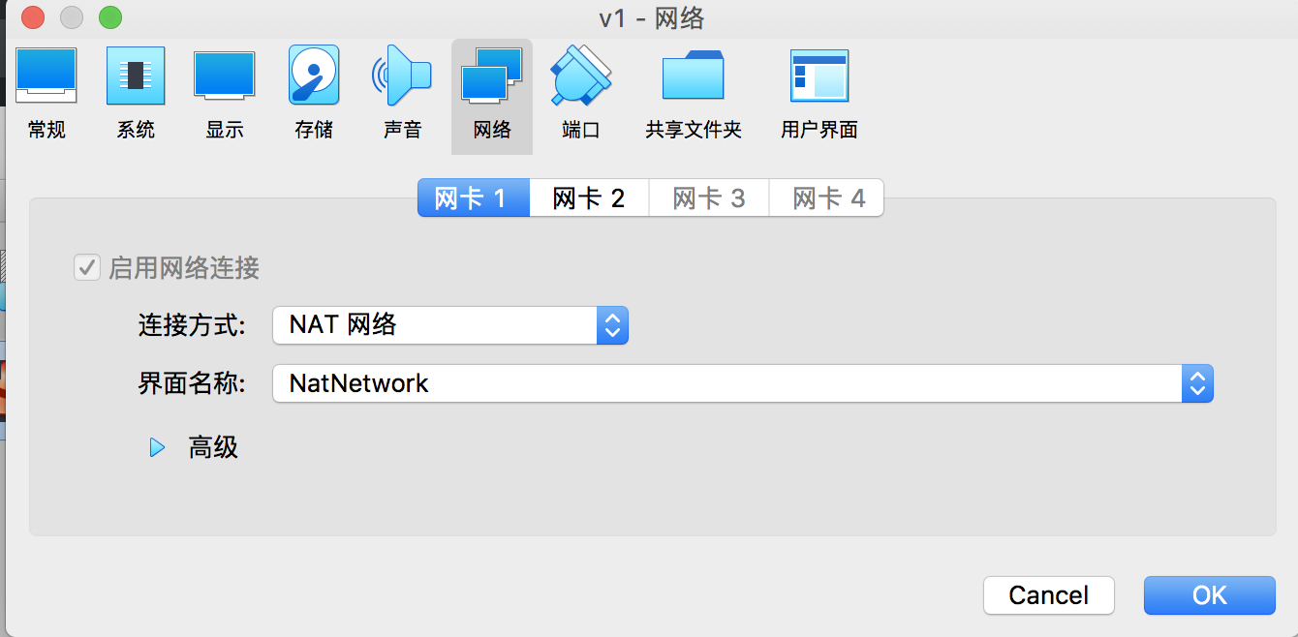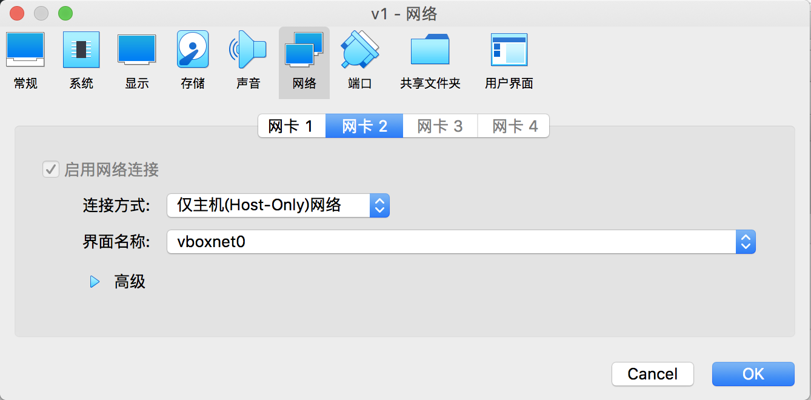

如网络不通，使用ip addr命令查看网卡mac地址。

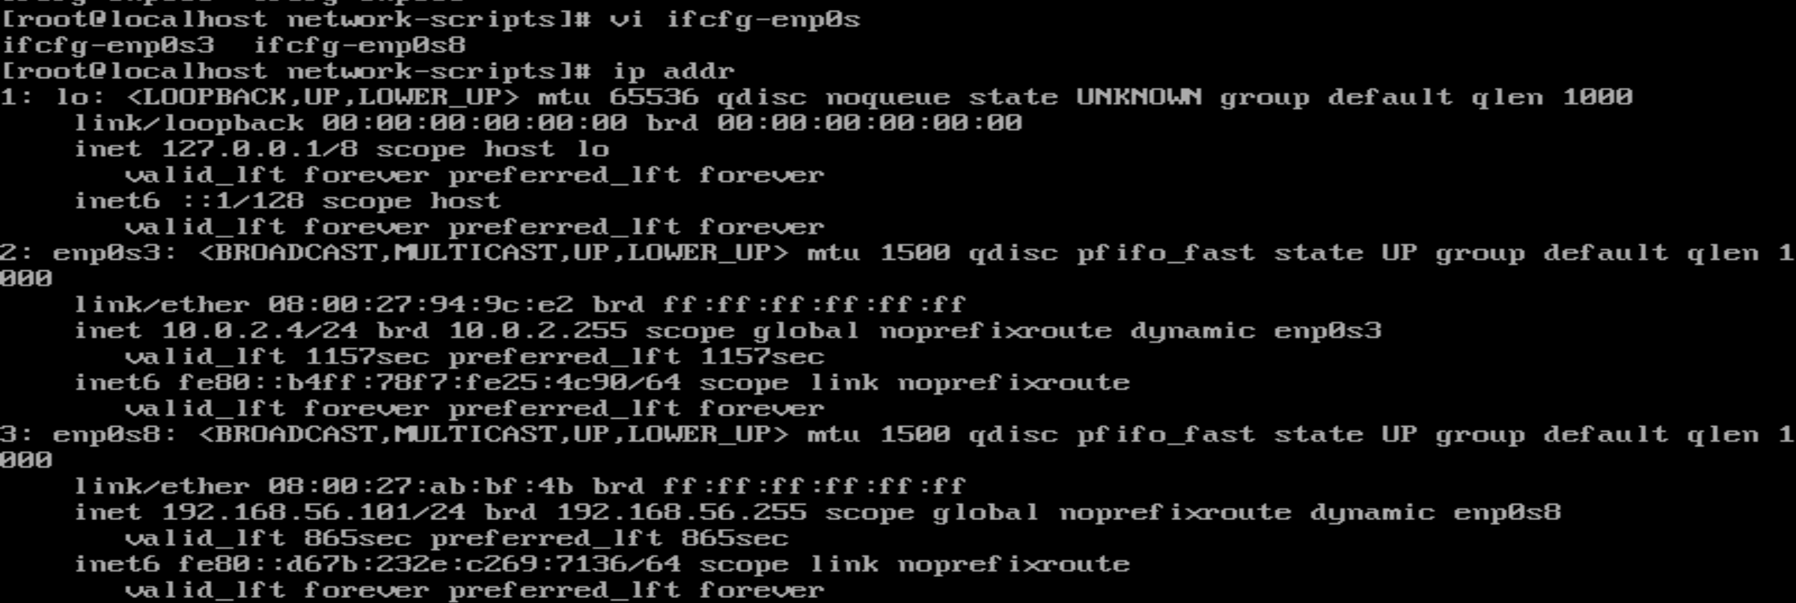

并填入/etc/sysconfig/network-scripts/ifcfg-enp0s3里面

同理另一个网卡复制ifcfg-enp0s3并更改相关信息如下:

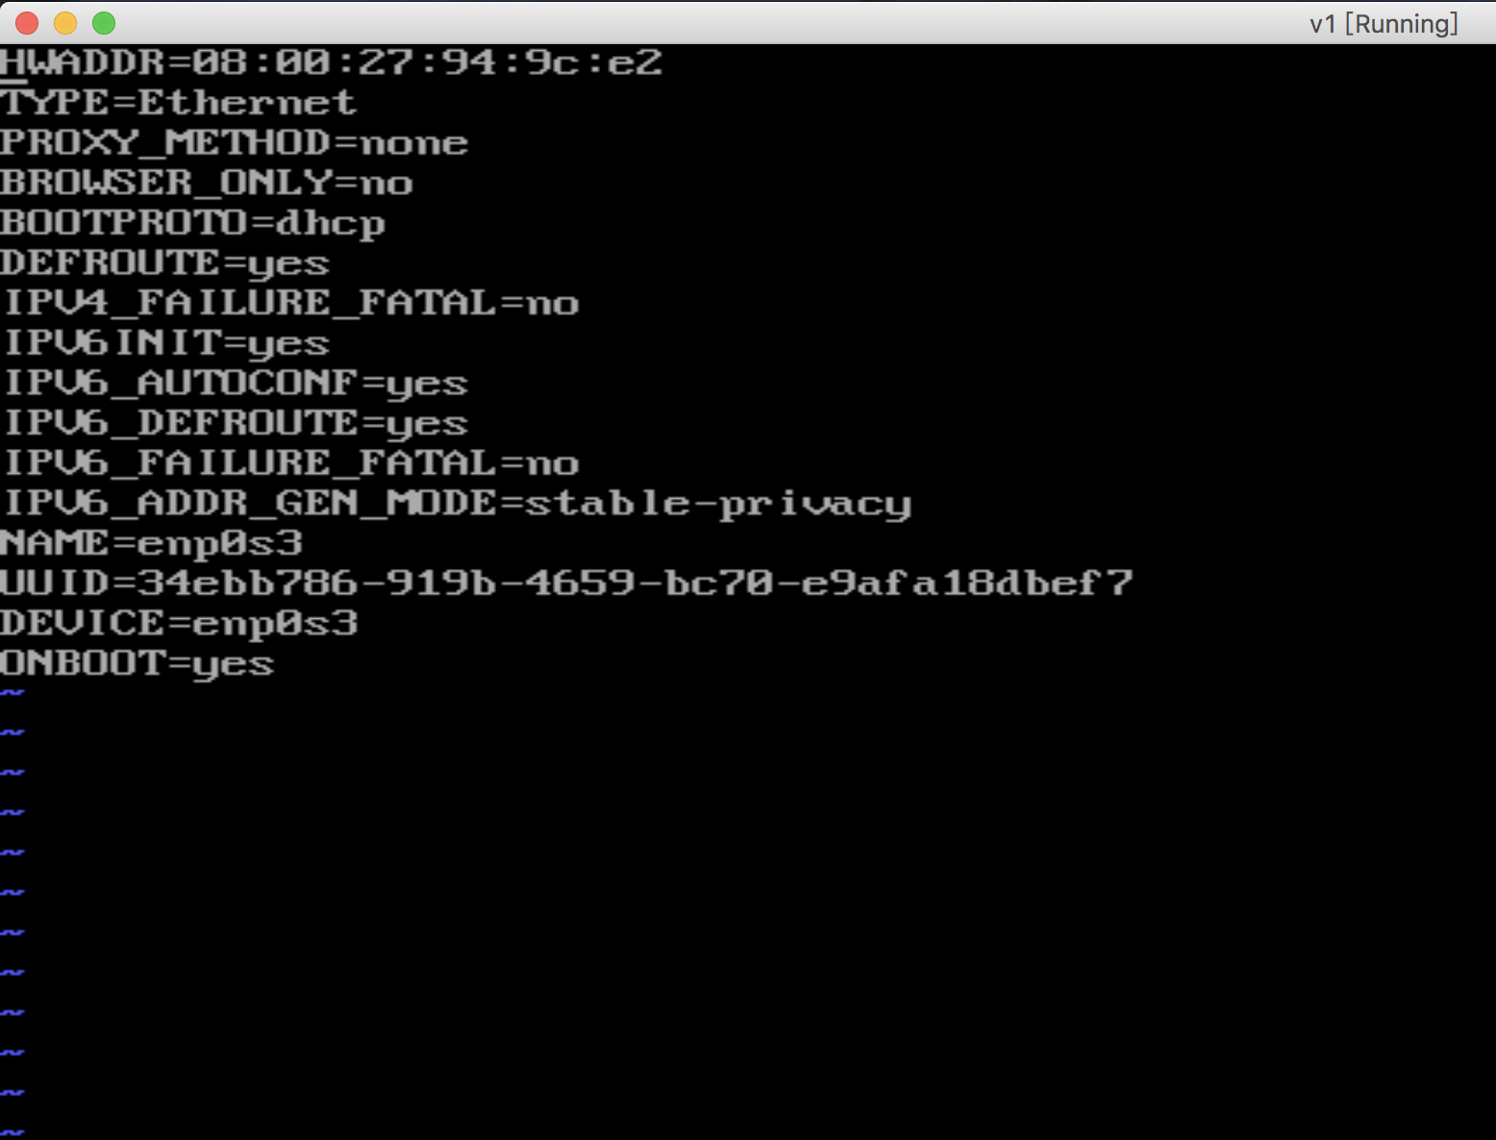

最后再service network restart

CentOS配置双主mysql：

<https://www.cnblogs.com/jirglt/p/3549047.html>

<https://www.cnblogs.com/ygqygq2/p/6045279.html>

下载mysql源码：

wget <https://cdn.mysql.com//Downloads/MySQL-5.7/mysql-boost-5.7.24.tar.gz>

安装依赖：

yum -y install cmake gcc gcc-c++ ncurses ncurses-devel libaio-devel openssl openssl-devel

创建文件夹：

**mkdir** mysql_1

**mkdir** mysql_2

解压：

**tar** **-xzf** **mysql-boost-5**.7.24.tar.gz **-C** **mysql_1**

**tar** **-xzf** **mysql-boost-5**.7.24.tar.gz **-C** **mysql_2**

创建用户：

useradd mysql_1 -s /sbin/nologin -M

useradd mysql_2 -s /sbin/nologin -M

创建文件夹：

**mkdir** -p /data/mysql/mysql_1/data

**mkdir** -p /data/mysql/mysql_2/data

编译安装：

cd mysql_1/mysql-5.7.24

cmake . -DCMAKE_INSTALL_PREFIX=/data/mysql/mysql_1 \

-DMYSQL_DATADIR=/data/mysql/mysql_1/data \

-DSYSCONFDIR=/etc \

-DMYSQL_TCP_PORT=3307 \

-DWITH_BOOST=./boost

make && make install

cd mysql_2/mysql-5.7.24

cmake . -DCMAKE_INSTALL_PREFIX=/data/mysql/mysql_2 \

-DMYSQL_DATADIR=/data/mysql/mysql_2/data \

-DSYSCONFDIR=/etc \

-DMYSQL_TCP_PORT=3308 \

-DWITH_BOOST=./boost

make && make install

改变所属主：

**chown** -R mysql_1.mysql_1 /data/mysql/mysql_1

**chown** -R mysql_2.mysql_2 /data/mysql/mysql_2

创建配置文件：  
vim /etc/mysql_1.cnf

**[mysqld]**

user=mysql_1

server-id=1

port=3307

basedir=/data/mysql/mysql_1

datadir=/data/mysql/mysql_1/data

socket=/tmp/mysql_1.sock

ngram_token_size=2

log-bin=mysql_1

slave-skip-errors=all

vim /etc/mysql_2.cnf

**[mysqld]**

user=mysql_2

server-id=2

port=3308

basedir=/data/mysql/mysql_2

datadir=/data/mysql/mysql_2/data

socket=/tmp/mysql_2.sock

ngram_token_size=2

log-bin=mysql_2

slave-skip-errors=all

初始化：

/data/mysql/mysql_1/bin/mysqld --initialize-insecure --user=mysql_1 --datadir=/data/mysql/mysql_1/data

/data/mysql/mysql_1/bin/mysql_ssl_rsa_setup --defaults-file=/etc/mysql_1.cnf

/data/mysql/mysql_2/bin/mysqld --initialize-insecure --user=mysql_2 --datadir=/data/mysql/mysql_2/data

/data/mysql/mysql_2/bin/mysql_ssl_rsa_setup --defaults-file=/etc/mysql_2.cnf

# 如遇到mysql——启动服务问题Found option without preceding group in config file

# 删除datadir 文件夹下所有内容

启动：

/data/mysql/mysql_1/bin/mysqld_safe --defaults-file=/etc/mysql_1.cnf &

/data/mysql/mysql_2/bin/mysqld_safe --defaults-file=/etc/mysql_2.cnf &

创建远程用户：

/data/mysql/mysql_1/bin/mysql -S /tmp/mysql_1.sock

**grant** all **on** *.* **to** 'root'@'%' **identified** **by** '123456';

**update** mysql.user **set** Grant_priv='Y' **where** Host='%';

**delete** **from** mysql.user **where** Host<>'%' **or** **User**<>'root';

quit;

/data/mysql/mysql_2/bin/mysql -S /tmp/mysql_2.sock

**grant** all **on** *.* **to** 'root'@'%' **identified** **by** '123456';

**update** mysql.user **set** Grant_priv='Y' **where** Host='%';

**delete** **from** mysql.user **where** Host<>'%' **or** **User**<>'root';

quit;

显示主服务器状态：

**show** **master** **status**;

切换到主服务器：

change master to

master_host='172.20.10.12',

master_port=3308,

master_user='root',

master_password='123456',

master_log_file='mysql_2.000003',

master_log_pos=154;

change master to

master_host='172.20.10.12',

master_port=3307,

master_user='root',

master_password='123456',

master_log_file='mysql_1.000004',

master_log_pos=154;

开启从服务器：

**start** **slave**;

显示从服务器状态：

**show** **slave** **status**\G

关闭：

pkill mysql

虚拟机硬盘不够：

在virtualbox 中修改硬盘大小后：

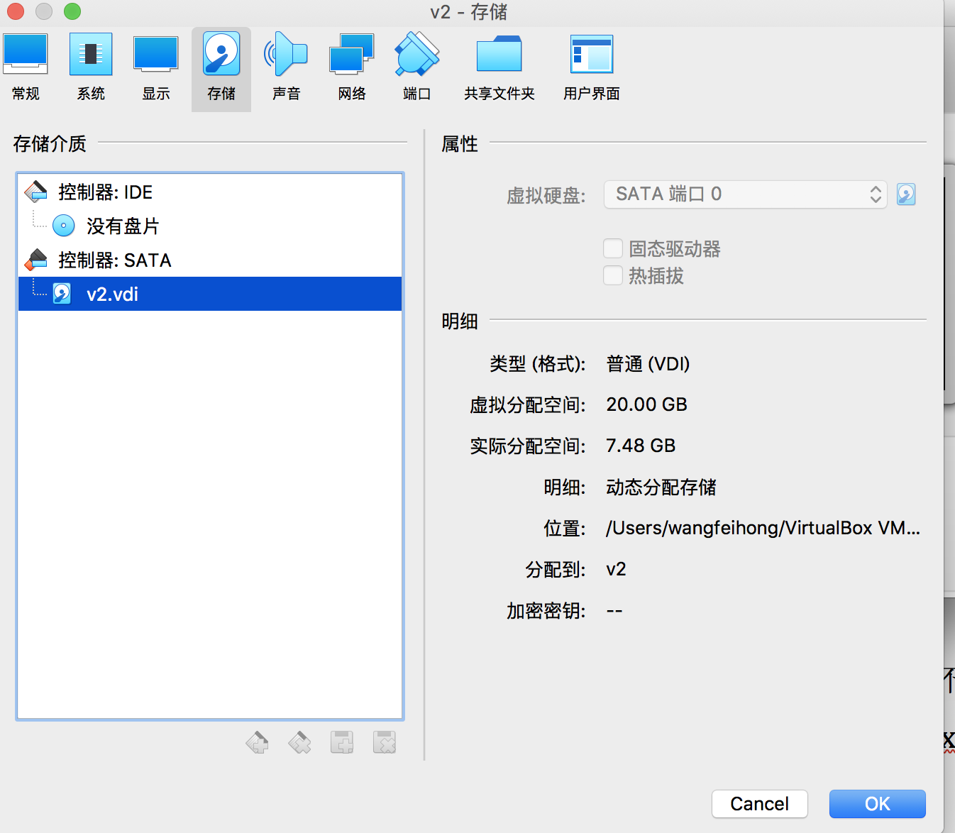

由于是虚拟分配空间，需要用到**fdisk**命令

执行：<https://blog.csdn.net/iteye_13254/article/details/82327587>

参考：https://blog.csdn.net/don_chiang709/article/details/82797256